Còpia
LLEGENDA DE SANT JORDI
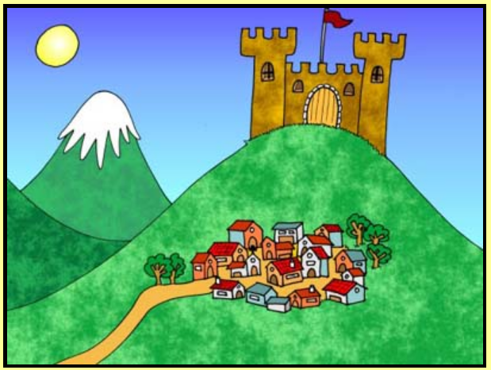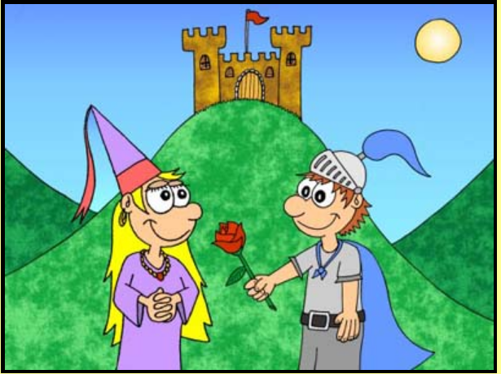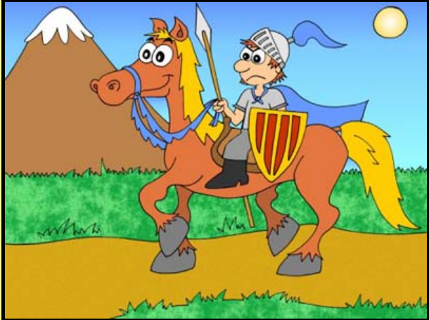
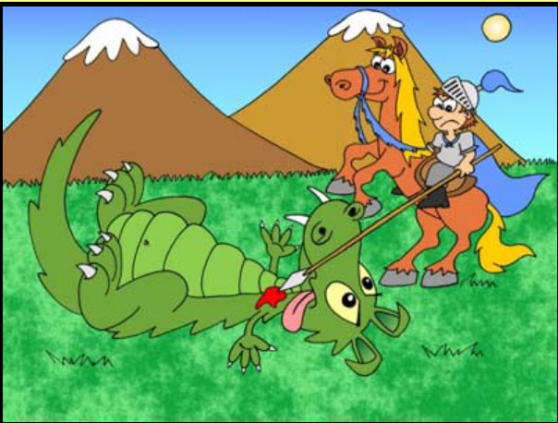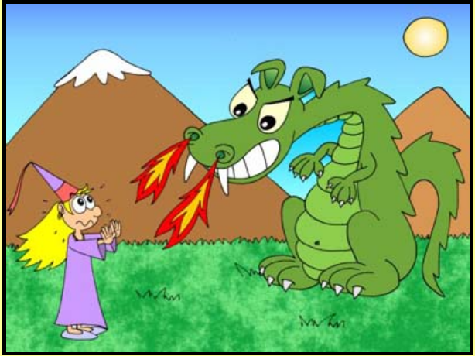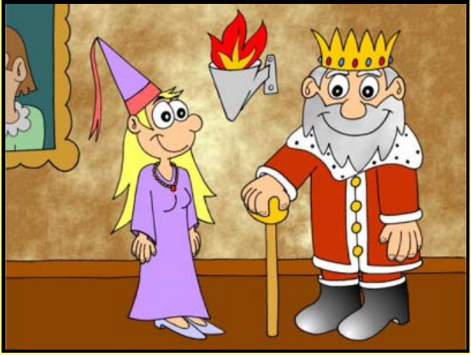
CONTE | CÒPIA | ENGANXA
HI HAVIA UNA VEGADA UN POBLE I UN CASTELL.
AL CASTELL VIVIA EL REI I LA SEVA FILLA, LA PRINCESA.

PERÒ TAMBÉ HI HAVIA UN DRAC QUE ES VOLIA MENJAR LA PRINCESA
VA ARRIBAR EL CAVALLER SANT JORDI AMB UN ESCUT I UNA LLANÇA A LA MÀ, I...
VA LLUITAR AMB EL DRAC I EL VA MATAR AL DRAC AMB UN TALL DE LLANÇA AL COLL.
DE LA SANG DEL DRAC VA NÉIXER UNA ROSA VERMELLA I LI VA REGALAR A LA PRINCESA.

Busca a google la foto:
DRAC
PRINCESA
SANT JORDI
ROSA
DIADA DE SANT JORDI

